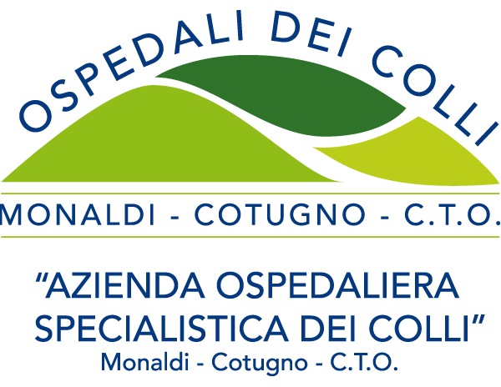 | Azienda Ospedaliera dei Colli  Via L. Bianchi s.n.c. – 80131 NAPOLI  Codice Fiscale /Partita I.V.A. n° 06798201213

“ ALLEGATO 2¨ al Bando di Avviso Pubblico
FAC SIMILE
DICHIARAZIONE AUTENTICITA’ COPIE FOTOSTATICHE DOCUMENTI e TITOLI presentati in allegato alla domanda di partecipazione all’ Avviso Pubblico, per titoli ed esame colloquio, finalizzato al conferimento di due borse di studio - della durata di 36 mesi ciascuna - a due medici specialisti in Cardiologia o titolo equipollente, previsto dal DMS del 30.01.98 e successive modifiche ed integrazioni, da espletarsi - in 38 ore settimanali articolate su 5 giorni a settimana - in attività clinica e di ricerca sulle “malformazioni congenite del cuore in età adulta” presso l’U.O.C. “Cardiologia SUN” dell’Ospedale Monaldi, attualmente diretta dalla Prof.ssa Maria Giovanna Russo, mediante utilizzo parte fondo da decreto dirigenziale n. 76 del 19/12/2011 ACG 20 Assistenza sanitaria Regionale della Campania
.
----------------------------------------------------
Il/La sottoscritto/a __________________________, nato/a ………………………………… in ……………………………..- documento di identità / riconoscimento * n° _________, rilasciato da ________________ il ________________ -, in corso di validità, già allegato, in fotocopia non autenticata, alla domanda di partecipazione all’Avviso Pubblico in argomento, ai sensi di quanto disposto in materia dall’art. 47 del DPR 445/2000 e successive modifiche ed integrazioni, consapevole delle responsabilità penali e della decadenza dai benefici eventualmente conseguiti cui può andare incontro in caso di dichiarazioni mendaci e/o formazione di atti falsi e/o uso degli stessi, sotto la propria personale responsabilità, dichiara che tutti i documenti e titoli presentati, in fotocopia e di cui al prescritto elenco documenti, allegati alla domanda di partecipazione all’Avviso Pubblico in epigrafe alla presente dichiarazione, sono conformi ai rispettivi originali in possesso del/la sottoscritto/a.
Data___________________ Firma_______________________

* Indicare solo la propria relativa posizione.

